Begeleidend document marktconsultatie

Applicatie ter ondersteuning bedrijfsprocessen rond integraal terreinbeheer

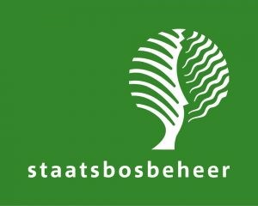

Datum : 06-09-2022

- Inleiding

De huidige applicatie binnen Staatsbosbeheer ondersteunt bedrijfsprocessen rond integraal terreinbeheer. Met dit informatiesysteem worden de beheerplanningen, monitoring, vastgoed, financiële administraties en GIS-kaarten geïntegreerd. Het doel voor de lange termijn is een uniform vastgelegd meerjarig beheerplan in alle planeenheden van Staatsbosbeheer t.b.v. integraal terreinbeheer.

Ter voorbereiding op een mogelijke aanbesteding publiceert Staatsbosbeheer een marktconsultatie.

Staatbosbeheer wenst namelijk voorafgaand aan een eventuele aanbesteding te inventariseren welke mogelijkheden er in de markt voorhanden zijn en inzicht te krijgen in de omvang van de markt, eventuele oplossingsrichtingen en aandachtspunten/kaders voor een eventuele aanbestedingsprocedure. De informatie die met deze markconsultatie wordt vergaard, kan worden gebruikt bij de nadere besluitvorming en de te volgen inkoopstrategie. Alle ondernemingen worden van harte uitgenodigd om mee te denken. Aan deelneming of bijdragen aan deze marktconsultatie kunnen geen rechten worden ontleend.

Geïnteresseerde marktpartijen worden uitgenodigd om deel te nemen met als doel zoveel mogelijk geïnteresseerde marktpartijen te bereiken, te interesseren en te stimuleren tot meedenken of te wel inzicht te krijgen in o.a.:
1. de mogelijkheden/oplossingen die de markt biedt en in welke mate deze aansluiten bij de eisen en wensen die Staatsbosbeheer stelt;
2. de randvoorwaarden waaronder de opdracht succesvol kan worden aanbesteed en uitgevoerd;
2. de bewezen ervaring van de marktpartijen met de ontwikkeling, implementatie en ondersteuning van een passende oplossing bij organisaties van vergelijkbare omvang en doelstellingen;
3. de omvang van de markt het aantal geïnteresseerde, gekwalificeerde marktpartijen;

Staatsbosbeheer benadrukt dat aan deze markconsultatie geen rechten kunnen worden ontleend. Verkregen inzichten uit de marktconsultatie kunnen worden gebruikt in de voorbereiding van de aanbesteding en de aanbestedingsstukken. Staatsbosbeheer behoudt zich het recht voor om deze inzichten niet of niet volledig te gebruiken.

  - De opdracht

Staatsbosbeer heeft terreinen door heel Nederland die beheerd dienen te worden, daarvoor zijn we op zoek naar een passende applicatie waar ongeveer 700 gebruikers mee zullen werken. Het 267.000 ha areaal van Staatsbosbeheer is opgedeeld in 193 planeenheden en voor deze planeenheden moet met behulp van de terreinbeheerapplicatie veel informatie worden vastgelegd. De vastgelegde informatie moet vervolgens eenvoudig geraadpleegd, bewerkt en gedistribueerd kunnen worden.

Staatsbosbeheer zoekt een terreinbeheerapplicatie waarmee zij de volgende zaken kunnen doen:
Planning
- Meerjarig plannen van maatregelen en verslaglegging doen op deze maatregelen
- Kaartobjecten kunnen toevoegen aan een maatregel en die tevens bewerken
- Kwaliteitsscores toekennen aan beheertypes en hun onderliggende factoren
- Informatie over de huidige situatie, doelen en ambities kunnen vastleggen, zowel per planeenheid als per beheertype (SNL).

Monitoring
- Waarnemingen van flora en fauna en tbv gedragscodes verzamelen en systematisch weergeven
- Live koppeling met de NDFF
- Import functionaliteit voor broedvogelkarteringen en vegetatiekarteringen
- Kaartobjecten kunnen worden gekoppeld aan alle monitoringsdata

Vastgoed
- Vastleggen van bouwwerken, inclusief foto’s
- Percelenadministratie
- Overeenkomstenadministratie
- Bovenstaande punten inclusief de mogelijkheid om kaartobjecten te koppelen
- Koppeling met het BRK

GIS
- Interactief GIS-gegevens bekijken, analyseren, muteren, exporteren en printen. De applicatie werkt met punten, lijnen én vlakken.
- Ondersteuning van open GIS-standaarden (WMS, WFS)
- Eindgebruiker kan met filters en aanpasbare legenda’s werken
- Flexibele inrichting kaartlagen en ondergronden in GIS-venster

Algemeen
- Gebruiksvriendelijk voor gebruikers, schermindeling per gebruikersgroep in te richten, eenvoudige look and feel
- Alle data gekoppeld aan een kaartobject kunnen zowel via de kaart als via formulieren/tabbladen binnen de applicatie benaderd worden
- Applicatie moet zowel op kantoor achter de computer als in het veld op de telefoon of iPad gebruikt kunnen worden
- De applicatie zal niet op zichzelf staan en zal ook goed en makkelijk moeten kunnen communiceren met andere applicaties en API’s, zoals GIS en financiële applicaties.
- De applicatie dient al meerdere jaren door meerdere organisaties, in de hoedanigheid zoals hierboven beschreven, gebruikt te worden

Samenhang tussen de verschillende onderdelen:
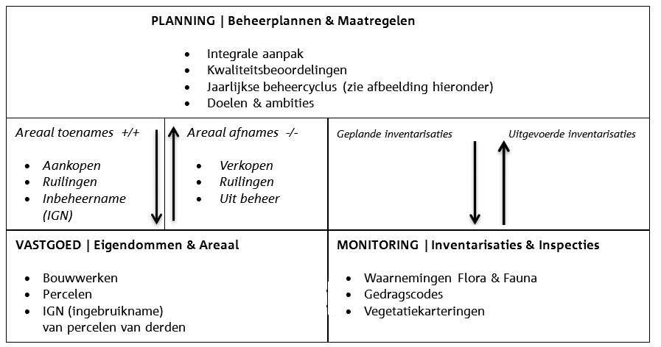

- Procedurele voorschriften marktconsultatie

2.1 Contactpunt
Deze marktconsultatie wordt uitgevoerd door Staatsbosbeheer. Als contactpersonen treedt op Herman Riphagen, Senior inkoopadviseur. Hij is in beginsel bereikbaar via TenderNed. Mocht dit om technische redenen niet mogelijk zijn, dan kunnen marktpartijen contact opnemen via mailto:h.riphagen@staatsbosbeheer.nl.

Mede vanwege het oriënterende karakter van de marktconsultatie, voorziet de procedure niet in een vragenronde. Mochten marktpartijen toch prangende vragen hebben, kunnen zij deze aan bovenstaand contact richten. Vervolgens zal per geval worden bekeken of en op welke wijze geantwoord kan worden.

2.2 Schriftelijke vragenlijst
Respons op de marktconsultatie zal in beginsel uitsluitend schriftelijk plaatsvinden. De vragen zijn opgenomen in de bijlage bij dit document. Deze bijlage is tevens het antwoordformulier waarmee partijen op de vragen kunnen reageren. Wij verzoeken u om, na kennisneming van de aan u verstrekte stukken, antwoord te geven op de gestelde vragen. Tot uiterlijk, de in de planning opgenomen datum, kunt u uw antwoorden indienen via de berichtenmodule van TenderNed o.v.v. ‘Marktconsultatie applicatie integraal terreinbeheer’. Naast de vragenlijst is er de mogelijkheid om extra documentatie toe te voegen.

Let op: Indien iets als commercieel vertrouwelijk aangemerkt moet worden, dan dienen partijen dit bij de desbetreffende vraag, duidelijk aan te geven.

2.3 Verslag marktconsultatie
Van de marktconsultatie wordt een verslag opgesteld en bij de uitnodiging tot inschrijving bij de aanbesteding meegestuurd. Het verslag zal een geabstraheerde en geanonimiseerde weergave op hoofdlijnen bevatten van de verkregen informatie en inzichten.
Concurrentiegevoelige of vertrouwelijke informatie die door marktpartijen als zodanig is aangemerkt, wordt niet gepubliceerd. Als veel van de verkregen informatie concurrentiegevoelige of vertrouwelijke informatie bevat zal er geen verslag worden gepubliceerd.

2.4 Planning

Activiteit | Datum
Publicatie marktconsultatie | 07-09-2022
Uiterste termijn indienen respons | 05-10-2022 16:00
Verslag voor marktpartijen | Bij aanbesteding, indien van toepassing

2.5 Voorwaarden
Door deelname aan deze marktconsultatie geven partijen te kennen onvoorwaardelijk akkoord te gaan met de volgende voorwaarden:

    - De marktconsultatie is voor alle betrokkenen vrijblijvend;
    - Deelname aan de marktconsultatie brengt partijen ten opzichte van elkaar op geen enkele wijze in een bevoordeelde of benadeelde positie bij de aanbesteding;
    - Partijen kunnen geen rechten ontlenen aan de informatie die ten behoeve van de marktconsultatie is verstrekt;
    - Claims over het gebruik van informatie, vertrouwelijkheid, of verzoeken om vergoedingen in verband hiermee worden niet gehonoreerd;
    - Verstrekte informatie in het kader van de marktconsultatie kan afwijken van in de aanbesteding te verstrekken informatie;
    - Staatsbosbeheer is op geen enkele wijze gebonden aan de uitkomsten van de marktconsultatie;
    - Er wordt geen vergoeding toegekend aan de deelnemers van deze marktconsultatie;
    - Dit document is uitsluitend geschreven in het kader van deze marktconsultatie;
    - Dit document, deelname of bijdrage aan de marktconsultatie geldt niet als uitnodiging tot inschrijving op de aanbesteding voor het onderhavige project, noch kunnen daaraan rechten worden ontleend;
    - Staatsbosbeheer behoudt zich het recht voor de in dit document opgenomen planning tussentijds te wijzigen. Op Tenderned staat de actuele planning.

